Johanna Okas | K-KTA-25 | 2026

Ülesanne: Klasside dokumenteerimine (E-pood)

Sisend
„Soovime luua e-poe oma toodete müügiks. E-pood koosneb toodete kategooriatest (üks tase), toodetest ja tellimustest. Toodete kategooriate jaoks on piisav kui on kategooria nimetus. Toote kohta soovime hoida nimetust, kirjeldust, toote fotot ja hinda. Tellimus koosneb alati toodetest. Tellimusega koos salvestame ka toodete hetkehinnad, sest hinnad võivad muutuda (sooduskampaaniad jne).
Lihtsuse huvides algul arveid ja makseid süsteemis eraldi ei hoia, sest tellimuse eest peab klient maksma koheselt. Tellimuse viime makstud staatusesse kui klient on makse teinud ja seejärel võib ladu talle kauba välja saata ning määrata tellimuse tarnitud staatusesse.“

Klassid
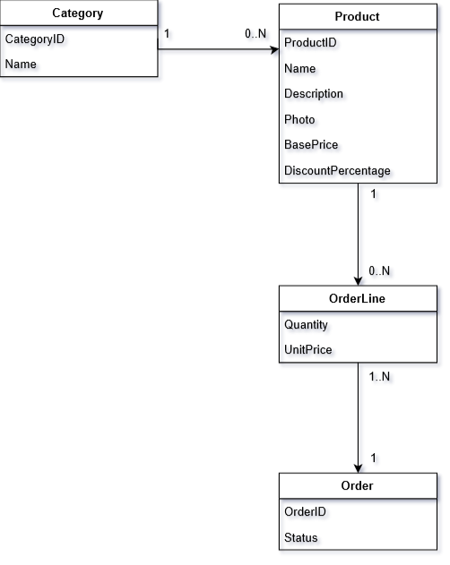

Omadused
Omadus | Tüüp | Pikkus | Kohustuslik | Unikaalne
Category
CategoryID | int |  | + | +
Name | string | 100 | + | +
Product
ProductID | int |  | + | +
Name | string | 250 | + | +
Description | string | 500 | +
Photo | string | 250 | +
BasePrice | decimal |  | +
DiscountPercentage | decimal |  | +
OrderLine
Quantity | int |  | +
UnitPrice | decimal |  | +
Order
OrderID | int |  | + | +
Status | string | 25 | +

Product.Photo hoiab stringina pildi URL-i või faili asukohta (nt /pildid/tolmuimeja.jpg).
Tellimuse võimalikud olekud (Order.Status): Pending, Paid, Delivered

Reeglid
- Toote soodustus (Product.DiscountPercentage) peab jääma vahemikku 0-100
- Tellimus (Order) peab sisaldama vähemalt ühte või rohkemat tellimuse rida (OrderLine)
- Kogus (OrderLine.Quantity) peab olema vähemalt 1
- Toote baashind (Product.BasePrice) ei saa olla negatiivne
- Toote ühikuhind (OrderLine.UnitPrice) ei saa olla negatiivne
- Toote ühikuhind (OrderLine.UnitPrice) arvutatakse tellimise hetkel ja see ei muutu hiljem
- Tellimuse staatus (Order.Status) liigub ainult järjekorras: Pending->Paid->Delivered
(Tellimust ei saa teele saata enne, kui see on makstud ja staatust ei saa tagasi keerata)

